ТОП – 20 крипто кранов для заработка криптовалюты
Краны криптовалют — рекламные сервисы, которые начисляют пользователям немного цифровых монет за просмотр рекламы или за время нахождения на веб-сайте.
  - Для чего нужны криптокраны?
Распространение информации о биткоине
Возможно, вы удивитесь, но криптокраны появились более десяти лет назад. Спустя несколько лет после того, как Сатоши Накамото представил миру биткоин, биткоин-разработчик Гэвин Андресен разработал криптокраны, чтобы как можно больше людей узнали об этом новом виде валюты. Изначально биткоин-краны выдавали по пять биткоинов за каждое выполненное задание, что сегодня составило бы 270 000 USD!
Ограниченная доступность криптобирж
Когда биткоин только появился, криптовалюту было нелегко приобрести. Число бирж и платформ, где можно было купить BTС и другие криптовалюты, было очень ограничено. Раздавая небольшие доли биткоинов бесплатно, криптокраны привлекали людей, не призывая их к покупке криптовалюты.
Пассивный доход
Сегодня многие пользователи BTC зарабатывают деньги, создавая свои собственные биткоин-краны. Они часто вносят определенную сумму в BTC на свой криптокошелек, привязанный к сайту или приложению с криптокраном. Владельцы криптокранов могут получать пассивный доход с рекламы, если они зарабатывают больше, чем раздают другим пользователям.
Криптокраны не только раздают биткоины и вознаграждают пользователей, но и помогают людям узнать о преимуществах BTC. Некоторые криптоэнтузиасты используют криптокраны как инструмент для получения пассивного дохода.
  - ТОП – 20 крипто кранов:
- FreeBitcoin.

Виды выплат: BTC;

Периодичность выплат: 1 раз в час;

Минимальная сумма вывода: 30 000 сатоши;

Сколько можно заработать в день: от 168 сатоши.



https://academy.binance.com/ru/articles/what-is-a-crypto-faucet

- Satoshi Hero

Виды выплат: BTC, TRX, BUSD, SOL, BNB, DOGE, USDT, XRP, LTC, BCH, ETH;

Периодичность выплат: 1 раз в 24 часа;

Минимальная сумма вывода: 30 000 сатоши;

Сколько можно заработать в день: от 3 сатоши.



https://satoshihero.com/

- AdBTC.

Виды выплат: BTC, WBTC, Payeer, FaucetPay;

Периодичность выплат: зависит от наличия заданий;

Минимальная сумма вывода: от 500 сатоши;

Сколько можно заработать в день: зависит от количества заданий.

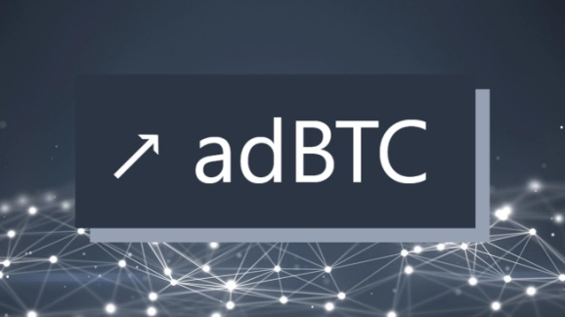

https://adbtc.top/

- GetFree.

Виды выплат: BCH, LTC;

Периодичность выплат: раз в 10 минут;

Минимальная сумма вывода: отсутствует;

Сколько можно заработать в день: 3600 сатоши.



https://getfree.co.in/

- Freenem.

Виды выплат: XEM;

Периодичность выплат: 1 раз в час;

Минимальная сумма вывода: 1 XEM;

Сколько можно заработать в день: от 0.24 XEM.

https://freenem.com/

- Allcoins.pw.

Виды выплат: BTC, DOGE, LTC, ETH, DASH, XMR, BCH, XLM, XRP, TRX, GGM, SOL, ATOM, EGLD;

Периодичность выплат: раз в 6 минут;

Минимальная сумма вывода: отсутствует;

Сколько можно заработать в день: зависит от крана.



https://allcoins.pw/

- Firefaucet.

Виды выплат: BTC, BNB, ETH, USDT, ADA, DOGE, LTC, DASH, TRX, NANO, XMR, ZEC, DGB;

Периодичность выплат: раз в 30 минут;

Минимальная сумма вывода: от $4 в зависимости от криптовалюты;

Сколько можно заработать в день: от 480 сатоши.



https://firefaucet.win/

- Final Autoclaim.

Виды выплат: BTC, BNB, BCH и ещё более 50 криптовалют;

Периодичность выплат: раз в 30 минут;

Минимальная сумма вывода: зависит от валюты, для BTC – от 200 сатоши;

Сколько можно заработать в день: от 4000 сатоши.



https://autofaucet.dutchycorp.space/

- Coindiversity.io.

Виды выплат: BTC, ETH, XRP, MATIC, BNB, DOGE, SOL, DGB, DASH, TRX;

Периодичность выплат: 1 раз в минуту;

Минимальная сумма вывода: отсутствует;

Сколько можно заработать в день: 100 сатоши.

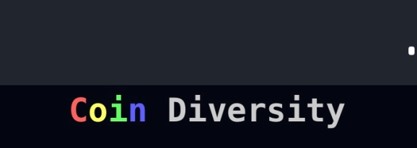

https://coindiversity.io/

- Claimfreecoins.io.

Виды выплат: BTC, DOGE, LTC, TRX, BNB, SOL, USDT, XRP, MATIC, ETH, BCH, DASH, ZEC, DGB, FEY;

Периодичность выплат: раз в 1 минуту;

Минимальная сумма вывода: отсутствует, вывод сразу на кошелек;

Сколько можно заработать в день: от 250 сатоши.



https://claimfreecoins.io/

- AutoClaim.

Виды выплат: BTC, ETH, ETC, XMR, LTC, DOGE, BCH, ZEC, DGB, DASH, TRX, XRP, BCN, STRAX, WAVES, ADA;

Периодичность выплат: зависит от доступных заданий;

Минимальная сумма вывода: отсутствует;

Сколько можно заработать в день: зависит от заданий.

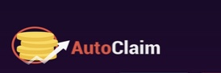

https://autoclaim.in/

- ClaimClicks.

Виды выплат: BTC, DOGE, LTC, TRX, BNB, SOL

Периодичность выплат: раз в 2 минуты;

Минимальная сумма вывода: отсутствует, мгновенный вывод на кошелек;

Сколько можно заработать в день: от 144 сатоши.



https://claimclicks.com/

- HKBots

Виды выплат: BTC, BCH, BNB, DOGE, ETH, LTC, TRX, USDT;

Периодичность выплат: ограничено только число заданий;

Минимальная сумма вывода: от 1 сатоши;

Сколько можно заработать в день: зависит от числа заданий.



https://www.hkbots.xyz/

- Viefaucet.

Виды выплат: BTC, LTC, TRX, SOL, DOGE, USDT, SHIB, PEPE;

Периодичность выплат: раз в 4 минуты;

Минимальная сумма вывода: от 2 сатоши;

Сколько можно заработать в день: от 720 сатоши.



https://viefaucet.com/

- HotCrypto

Виды выплат: BTC, DOGE, ETH, LTC, DASH, SHIB, SOL;

Периодичность выплат: раз в сутки;

Минимальная сумма вывода: отсутствует;

Сколько можно заработать в день: от 25 сатоши.



https://hotcryp.to/

- Dogepool.

Виды выплат: DOGE;

Периодичность выплат: раз в 30 минут;

Минимальная сумма вывода: 135 DOGE;

Сколько можно заработать в день: от 0.195 DOGE.



https://dogepool.xyz/

- Aruble.net

Виды выплат: BTC, ETH, DOGE, LTC, BCH, DASH, TRX, DGB, USDT, ZCASH, SOL, XRP;

Периодичность выплат: раз в 5 минут;

Минимальная сумма вывода: отсутствует, вывод мгновенный на привязанный кошелёк;

Сколько можно заработать в день: от 288 сатоши.

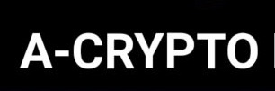

https://aruble.net/

- FreeLTC

Виды выплат: LTC;

Периодичность выплат: раз в 5 минут;

Минимальная сумма вывода: отсутствует;

Сколько можно заработать в день: от 403 сатоши.



https://freeltc.online/

- CoinPayz.

Виды выплат: BTC, ETH, DOGE, LTC, DGB, DASH, FEY, USDT, BCH, TRX, ZEC, BNB, SOL, XRP, MATIC;

Периодичность выплат: раз в 5 минут;

Минимальная сумма вывода: 40 сатоши;

Сколько можно заработать в день: от 576 сатоши.



https://coinpayz.xyz/
- Larvelfaucet.

Виды выплат: BTC, LTC, DASH;

Периодичность выплат: раз в полчаса;

Минимальная сумма вывода: отсутствует;

Сколько можно заработать в день:от 240 сатоши.



https://larvelfaucet.com/

Для работы с кранами криптовалют достаточно обычного ПК и подключения к интернету. Подобные сервисы дают возможность получить немного прибыли без каких-либо вложений. Зайти на кран криптовалют может любой пользователь. Для работы с некоторыми из них придется пройти процедуру регистрации. Как правило, пользователю нужно указать свой e-mail и криптокошелек. После этого можно начинать получать первые сатоши. Раздача крипты осуществляется за выполнение пользователем определенных заданий:
- просмотр рекламы;

- введение капчи;

- переход по рекламным ссылкам;

- участие в лотереях, конкурсах и т. д.

На подобных ресурсах также регулярно проводятся различные акции и раздаются бонусы. Цель этих мероприятий заключается в том, чтобы привлечь новых пользователей. Некоторые проекты предлагают поучаствовать в партнерских программах. Их суть заключается в распространении ссылок на проект с помощью соцсетей или иных инструментов. За привлечение новых пользователей начисляется небольшой бонус.

https://www.xcritical.com/ru/blog/kak-rabotayut-krany-kriptovalyut/
https://paxful.com/university/ru/chto-takoye-bitcoin-krany/
https://trafficcardinal.com/post/vse-o-zarabotke-na-kripto-kranakh

